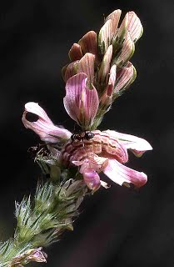
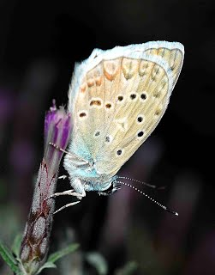

Algunas pistas:
1. La foto de la izquierda tiene mucho que ver con la de la derecha.
2. La planta de la izquierda también está intimamente relacionada con las dos fotos, se trata de una especie del género Onobrychis. Fíjate que tiene alguna flores con los pétalos comidos...
3. Averigua qué es la glándula de Newcomer de los licénidos.
4. En la foto de la derecha hay un macho de Polyommatus daphnis, posado sobre una flor en actitud de reposo para pasar la noche. Fíjate en la coloración de la base de las alas y de los alrededores de la cabeza.
5. Las fotos son del Parque Natural del Alto Tajo (Guadalajara), en épocas del año distintas. La de la izquierda es en mayo y la de la derecha a principios de julio.

Preguntas:
- ¿Qué hacen las hormigas de la foto de la izquierda?

- ¿Qué relación existe entre el "objeto" de atención de las hormigas, Onobrychis y Polyommatus daphnis?

- ¿Por qué las fotos son de épocas del año diferentes?

- ¿Cómo se puede saber que la mariposa es un macho y no una hembra con solo mirar la foto?

e. Escribe un relato breve pero con sentido, de carácter científico-biológico, en el que aparezcan las siguientes palabras: planta nutricia, hormiga, glándula de Newcomer, simbiosis, cripsis, Onobrychis, Polyommatus daphnis y licénido.

